Wyniki za okres styczeń–czerwiec 2023 r.

Przychody Cellnex w pierwszym półroczu 2023 r. przekroczyły 2 mld EUR

Odnotowano wzrost EBITDA (+16%) i cyklicznych wolnych przepływów pieniężnych (+16%) spowodowany wzrostem organicznym (+7,1%) i konsolidacją geograficzną Cellnex
Pozycja na kluczowych rynkach wzmocniła się: Podpisano nowe umowy branżowe z SFR i Bouygues Telecom we Francji oraz przejęto pełna kontrolę nad spółką On Tower Poland, która zarządza stacjami bazowymi Play Communications i obsługuje je.

- Główne wskaźniki odzwierciedlają siłę działalności organicznej i konsolidację geograficzną Grupy:
- Przychody wyniosły 2,001 mld EUR (1,795 mld EUR bez uwzględnienia przychodów z refakturowania energii elektrycznej), w porównaniu z 1,69 mld EUR w pierwszym półroczu 2022 r. (1,538 EUR bez uwzględnienia przychodów z refakturowania); skorygowany wskaźnik EBITDA wyniósł 1,49 mld EUR (w porównaniu z 1,282 mld w pierwszym półroczu 2022 r.), a cykliczne lewarowane wolne przepływy pieniężne wyniosły 741 mln EUR (w porównaniu z 637 mln w pierwszym półroczu 2022 r.).
- Mocny wzrost organiczny: +7,1% punktów obecności w stacjach bazowych Grupy.
- Spółka podkreśla swoje zobowiązanie do osiągnięcia dodatnich wolnych przepływów pieniężnych (osiągnięcia progu rentowności do końca 2023 r.) oraz uzyskania ratingu klasy inwestycyjnej od agencji S&P najpóźniej do 2024 r. Potwierdza również swoją prognozę średnioterminową do 2025 r.
- Potwierdzono, że spółka będzie się koncentrować na wzroście organicznym, dyscyplinie i skutecznym wydatkowaniu środków na inwestycje.
- Zadłużenie finansowe netto na czerwiec 2023 r. wynosi 17,9 mld EUR. 76% zadłużenia ma oprocentowanie stałe.
- Spółka Cellnex zaciągnęła pożyczkę w wysokości 315 mln EUR od Europejskiego Banku Inwestycyjnego w celu sfinansowania wdrożenia infrastruktury 5G w Hiszpanii, Portugalii, Francji, Włoszech i Polsce.
- Wg stanu na czerwiec 2023 r. spółka Cellnex dysponowała płynnością natychmiastową (środki pieniężne i niewykorzystane instrumenty kredytowe) w kwocie około 3,7 mld EUR.
- Spółka zdobyła ocenę „Najlepiej ocenianego przedsiębiorstwa w branży” nadawaną przez Sustainalytics ESG Risk Rating, co umocniło jej pozycję pośród 1% najlepszych spółek w sektorze telekomunikacyjnym oraz 4% najlepszych spółek globalnych pod względem ESG.

Barcelona, 27 czerwca 2023 r. Spółka Cellnex Telecom przedstawiła wyniki za pierwszą połowę 2023 roku. Przychody zwiększyły się o 17% względem pierwszego półrocza 2022 r. (+18,4% uwzględniając przychody z refakturowania, tj. przychody pochodzące z refakturowania kosztów energii elektrycznej na rzecz klientów). Skorygowany wskaźnik EBITDA wzrósł do 1,49 mld EUR (około 16%), co odzwierciedla zarówno wzrost organiczny, jak i konsolidację geograficzną Spółki. Cykliczne lewarowane wolne przepływy pieniężne wyniosły 741 mln EUR (około 16%), a wolne przepływy pieniężne wynosiły -130 mln EUR w porównaniu z -739 mln EUR w pierwszym półroczu 2022 r. – poprawa o 82%.
Amortyzacja (+16% względem pierwszego półrocza 2022 r.) i koszty finansowe (+13% względem pierwszego półrocza 2022 r.) powiązane z procesem konsolidacji i integracji nabytych aktywów w obrębie Grupy skutkowały ujemnym wynikiem księgowym netto wynoszącym -193 mln EUR (względem -170 mln EUR w 2022 r.).
Dyrektor wykonawczy spółki Cellnex Marco Patuano skomentował te wyniki – Nasza działalność wciąż nabiera rozpędu – w pierwszym półroczu wszystkie nasze wskaźniki branżowe i finansowe wykazują silny wzrost. Osiągnęliśmy znaczne postępy w realizacji celów wyznaczonych w listopadzie zeszłego roku jako „nowy rozdział” w działalności Grupy, koncentrujących się na wzroście organicznym, osiągnięciu dodatnich wolnych przepływów pieniężnych do 2024 r. i uzyskaniu ratingu klasy inwestycyjnej do tego samego roku.
– Potwierdzone zostały wszystkie nasze filary strategiczne, czyli koncentracja na wzroście organicznym, dyscyplinie i skuteczności nakładów inwestycyjnych – stwierdził Patuano.

Wzmocnienie pozycji na kluczowych rynkach
Cellnex wzmocniła swoją pozycję we Francji dzięki przedłużeniu umów branżowych z SFR i Bouygues Telecom, a także w Polsce, gdzie kontroluje obecnie 100% udziałów On Tower Poland.
- Zacieśniliśmy naszą współpracę dzięki spełnieniu istniejącej po stronie SFR potrzeby wdrożenia nowych punktów obecności w obecnych i nowych stacjach bazowych. Stało się to dzięki zawarciu długoterminowej umowy o świadczeniu usług przez okres 20 lat od daty założenia każdego nowego punktu obecności, z możliwością odnowienia umowy pod warunkiem zachowania wszelkich jej postanowień. Umowa ta jest związana z inwestycją realizowaną w perspektywie sześcioletniej, której wartość wyniesie maksymalnie 275 mln EUR, a która ma wygenerować roczny wskaźnik EBITDA na poziomie 35 mln EUR.

- Cellnex zgodziła się na przedłużenie okresu realizacji projektu doprowadzania światłowodów do wież (fiber to the tower, FTTT) rozpoczętego w 2020 r. w ramach Nexloop we współpracy z Bouygues Telecom – umowa o świadczenie usług została przedłużona do 2050 r., z możliwością przedłużania jej o kolejne 5-letnie okresy (2050+5+5). Umowa obejmuje również budowę maksymalnie 65 biur w obszarze metropolitalnym, w których mieścić się będą centra przetwarzania danych (przetwarzanie brzegowe). Umowy te są związane z inwestycją realizowaną w perspektywie sześcioletniej, której wartość wyniesie maksymalnie 275 mln EUR, a która ma wygenerować roczny wskaźnik EBITDA na poziomie 30 mln EUR.

- 30 czerwca ogłoszono, że na polskim rynku, na którym Spółka obsługuje infrastrukturę aktywną i bierną, Cellnex kontroluje obecnie 100% jednostki zależnej, za pośrednictwem której zarządza stacjami bazowymi operatora sieci komórkowych Play i obsługuje je. Spółka Iliad sprzedała Cellnex posiadane przez nią 30% udziałów za kwotę 510 mln EUR (około 18 x EBITDA-AL). Obecnie On Tower Poland obsługuje łącznie 8500 stacji bazowych w Polsce i planuje uruchomić około 3400 nowych stacji bazowych najpóźniej do 2030 r. Spółka zawarła również umowę o świadczenie usług z Play na 20 lat z możliwością przedłużenia o kolejne dziesięcioletnie okresy.

Obszary działalności i najważniejsze wskaźniki za okres
- Usługi związane z infrastrukturą dla operatorów sieci komórkowych (branża TIS) przyniosły 91,1% przychodów – 1,824 mld EUR, co daje 19,3% wzrostu rok do roku.
- Działalność w sektorze infrastruktury nadawczej przyniosła 5,8% przychodów, czyli 115 mln EUR.
- Działalność związana z sieciami bezpieczeństwa i sieciami służb ratunkowych oraz rozwiązaniami w zakresie inteligentnego zarządzania infrastrukturą miejską (IoT i Smart Cities) przyniosła 3,1% przychodu, dając łącznie 62 mln EUR.
- Na dzień 30 czerwca spółka Cellnex dysponowała łącznie liczbą 112 737 sprawnych stacji bazowych (bez uwzględniania 16.060 stacji bazowych, których uruchomienie jest planowane do 2030 r.): 25 181 we Francji, 21 743 we Włoszech, 15 736 w Polsce, 12 558 w Wielkiej Brytanii, 10 465 w Hiszpanii, 6464 w Portugalii, 5434 w Szwajcarii, 4564 w Austrii, 4088 w Holandii, 2955 w Szwecji, 1947 w Irlandii oraz 1602 w Danii, a także 8541 węzłów DAS i stacji bazowych o małej mocy.
- Wzrost organiczny pod względem punktów obecności w stacjach bazowych był wyższy o 7,1% w porównaniu do tego samego okresu roku 2022, z którego 4,1% było związane z nowymi kolokacjami i obecnymi stacjami bazowymi o łącznej liczbie 2741, a 3% związane było z uruchomieniem 2220 nowych stacji bazowych w tym okresie.
- Łączna wartość inwestycji w pierwszym półroczu 2023 r. wynosiła około 1,5 mld EUR, poniesionych głównie na wdrożenie w kilku krajach ciągłych programów BTS (709 mln) oraz zakupu 30% udziałów On Tower Poland (510 mln EUR).
- Wolne przepływy pieniężne w pierwszym półroczu 2023 r. wynosiły -130 mln EUR w porównaniu z -739 mln EUR w pierwszym półroczu 2022 r.

Struktura finansowa
Struktura zadłużenia spółki Cellnex cechuje się elastycznością wynikającą z różnorodności instrumentów.
- Zadłużenie netto grupy – stan na czerwiec 2023 r., z wyłączeniem zobowiązań z tytułu leasingu – wyniosło 17,9 mld EUR. 76% zadłużenia ma oprocentowanie stałe.
- W lipcu spółka Cellnex zaciągnęła pożyczkę w wysokości 315 mln EUR od Europejskiego Banku Inwestycyjnego w celu sfinansowania wdrożenia infrastruktury 5G w Hiszpanii, Portugalii, Francji, Włoszech i Polsce.
- Wg stanu na czerwiec 2023 r. spółka Cellnex dysponowała płynnością natychmiastową (środki pieniężne i niewykorzystane instrumenty) w kwocie około 3,7 mld EUR.
- Papiery wartościowe wyemitowane przez spółkę Cellnex utrzymują swoją klasę inwestycyjną Fitch (BBB-), a w lutym potwierdzono, że dotyczące ich prognozy są stabilne. Z kolei agencja S&P utrzymuje ocenę BB+ i stabilną prognozę potwierdzoną w kwietniu.

Perspektywa na rok 2025
Spółka Cellnex potwierdza swoją prognozę ogłoszoną na rok 2025, z przychodami w zakresie od 4,1 do 4,3 mld EUR, EBITDA w zakresie od 3,3 do 3,5 mld EUR i cyklicznymi lewarowanymi wolnymi przepływami pieniężnymi w zakresie od 2,0 do 2,2 mld EUR.

Załącznik 1. Rachunek zysków i strat oraz bilans (MSSF 16)

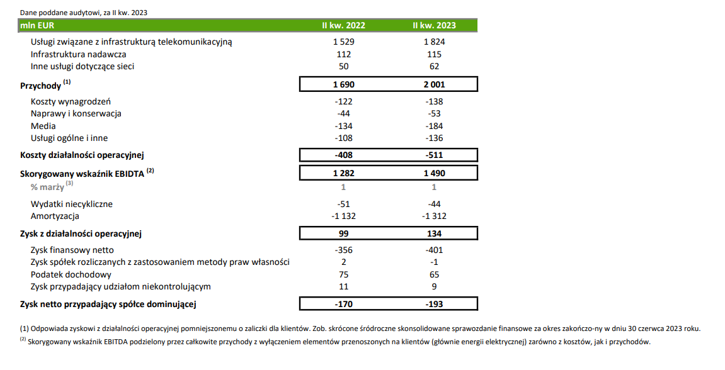

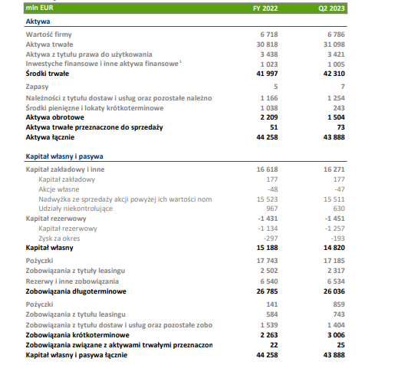

(1) Zawiera „Pochodne instrumenty finansowe”, „Należności z tytułu dostaw i usług oraz pozostałe należności” oraz „Aktywa z tytułu odroczonego podatku dochodowego”. Zob. skrócone śródroczne skonsolidowane sprawozdanie finansowe za okres zakończony w dniu 30 czerwca 2023 roku.
(2) Zawiera „Należności od jednostek powiązanych” oraz „Inwestycje finansowe”. Zob. skrócone śródroczne skonsolidowane sprawozdanie finansowe za okres zakończony w dniu 30 30 czerwca 2023 roku.
(3) Zawiera „Rezerwy i inne zobowiązania”, „Zobowiązania z tytułu świadczeń pracowniczych”, „Zobowiązania z tytułu podatku odroczonego”, „Pochodne instrumenty finansowe” oraz „Inne zobowiązania finansowe”. Zob. skrócone śródroczne skonsolidowane sprawozdanie finansowe za okres zakończony w dniu 30 czerwca 2023 roku.
(4) Zawiera „Zobowiązania z tytułu świadczeń pracowniczych”, „Zobowiązania na rzecz jednostek powiązanych”, „Zobowiązania z tytułu dostaw i usług oraz pozostałe zobowiązania”, „Pochodne instrumenty finansowe” oraz „Inne zobowiązania finansowe”. Zob. skrócone śródroczne skonsolidowane sprawozdanie finansowe za okres zakończony w dniu 30 czerwca 2023 roku.

Załącznik 2. Znaczące wydarzenia w roku 2023

Styczeń

- 10 stycznia Three UK przyłącza się do projektu łączności wdrażanego przez Cellnex UK na linii kolejowej Brighton Mainline łączącej Londyn i Brighton w Wielkiej Brytanii.
- 11 stycznia Tobias Martinez składa rezygnację ze stanowiska Dyrektora wykonawczego spółki. Ustąpi on ze stanowiska Dyrektora wykonawczego po Walnym zgromadzeniu akcjonariuszy Grupy zaplanowanym na czerwiec 2023 r.
- 12 stycznia Vapor IO rozszerza swoją sieć przetwarzania brzegowego na Europę za pośrednictwem Cellnex.
- 16 stycznia Cellnex udostępnia wewnętrzną łączność bezprzewodową w placówkach The Social Hub w Holandii i Austrii.
- 18 stycznia RTVE przyznaje spółce Cellnex prawa do transmisji swoich sygnałów radiowych i telewizyjnych na następne pięć lat.
- 19 stycznia Cellnex i Nokia uruchamiają sieć 5G w centrach logistycznych ADIF.
- 24 stycznia spółka Deutsche Telekom (DT) szósty rok z rzędu przyznaje spółce Cellnex status „Usługodawcy bez przestojów” (Zero Outage Supplier).
- 31 stycznia spółka Cellnex zostaje włączona do indeksu równouprawnienia płci (Gender Equality Index) spółki Bloomberg drugi rok z rzędu.

Luty

- 3 lutego Cellnex testuje transmisję 3G podczas targów ISE i MWC.
- 7 lutego S&P Global po raz pierwszy uwzględnia spółkę Cellnex w swoim „Roczniku zrównoważonego rozwoju” (Sustainability Yearbook).
- 8 lutego spółka Cellnex i Uniwersytet w Dublinie (Dublin City University, DCU) nawiązują współpracę w celu stworzenia pierwszego w Irlandii „inteligentnego kampusu” 5G.
- 14 lutego spółka Cellnex montuje system anten rozproszonych (Distributed Antenna System, DAS) na stadionie El Sadar (CA Osasuna) w celu uruchomienia technologii 5G.
- 27 lutego podczas targów telekomunikacyjnych Mobile World Congress w Barcelonie spółka Cellnex prezentuje model przemysłowy Augmented TowerCo.
- 27 lutego prowadzony przez Cellnex projekt 5G Catalunya otrzymuje „Nagrodę doskonałości GSMA Foundry”
- 27 lutego spółka Cellnex zawiera umowę z Księstwem Asturii na wdrożenie projektów pilotażowych Internetu rzeczy na wiejskich obszarach Asturii.

Marzec

- 15 marca spółka Cellnex drugi rok z rzędu zostaje uznana przez organizację CDP za „Lidera zaangażowania dostawców” (Supplier Engagement Leader).
- 27 marca zarząd powołuję Anne Bouverot na stanowisko Prezesa niewykonawczego spółki Cellnex.

Kwiecień

- 4 kwietnia Bertrand Kan i Peter Shore po ośmiu latach opuszczają szeregi Rady dyrektorów Cellnex.
- 26 kwietnia Rada dyrektorów powołuje Jonathana Amouyala na nowego dyrektora posiadającego znaczny pakiet akcji spółki – w imieniu TCI – oraz Maite Ballestera na nowego niezależnego członka Rady dyrektorów spółki.
- 28 kwietnia spółka Cellnex ogłasza powołanie Marco Patuano na nowego dyrektora wykonawczego.

Maj

- 23 maja Airbus i Cellnex zacieśniają współpracę w zakresie łączności krytycznej.
- 16 maja spółka Cellnex przystępuje do projektu CRETA mającego na celu promowanie zrównoważonej mobilności i zmniejszeniu emisji pochodzących z transportu.

Czerwiec

- 1 czerwca Walne zgromadzenie akcjonariuszy Cellnex zatwierdza nominację Marco Patuano na stanowisko dyrektora wykonawczego.
- 8 czerwca spółka Cellnex poprawia swoją ocenę nadawaną przez Sustainalytics ESG Risk Rating.
- 14 czerwca AENA i Cellnex wdrażają technologie 14G na lotnisku w San Sebastian.
- 30 czerwca spółka nabywa resztę udziałów w On Tower Poland.

Lipiec

- 5 lipca IBETEC przyznaje spółce Cellnex prawa do transmisji swoich sygnałów radiowych i telewizyjnych na następne cztery lata.
- 19 lipca Fundacja Cellnex włącza do swojego programu akceleracyjnego pięć nowych startupów o znaczeniu społecznym.
- 24 lipca EIB i Cellnex zaciągają pożyczkę w wysokości 315 mln EUR na wsparcie wdrożenia infrastruktury 5G oraz cyfryzacji w Europie.

Załącznik 3. Alternatywne pomiary wyników spoza MSSF

W niniejszej informacji prasowej, oprócz danych finansowych opracowanych zgodnie z Międzynarodowymi Standardami Sprawozdawczości Finansowej (MSSF) i pochodzących z naszych sprawozdań finansowych, zawarto również alternatywne pomiary wyników (APM) określone w wytycznych Europejskiego Urzędu Nadzoru Giełd i Papierów Wartościowych (EUNGiPW) z dnia 5 października 2015 r. dotyczących alternatywnych pomiarów wyników (ESMA/2015/1415en) oraz inne wskaźniki spoza MSSF. Wskaźniki finansowe stanowiące APM oraz wskaźniki spoza MSSF obliczono na podstawie danych pochodzących od Grupy Cellnex; te wskaźniki finansowe nie zostały jednak zdefiniowane ani dokładnie opisane w stosownych ramowych założeniach sprawozdawczości finansowej, nie podlegały również audytowi ani weryfikacji przez naszych audytorów.

Ze wskaźników APM i wskaźników spoza MSSF korzystamy do planowania, monitorowania i oceny naszej wydajności. Uważamy wskaźniki APM i wskaźniki spoza MSSF za użyteczne dla naszej kadry kierowniczej i inwestorów przy porównywaniu przeszłych bądź przyszłych wskaźników wyników finansowych, sytuacji finansowej czy przepływów pieniężnych. Jednakże wskaźniki APM i wskaźniki spoza MSSF należy traktować jako uzupełniające, a nie zastępujące wskaźniki MSSF. Ponadto spółki z naszej branży i inne podmioty mogą obliczać wskaźniki APM i wskaźniki spoza MSSF w inny sposób, co czyni je umiarkowanie użytecznymi do celów porównawczych.

Więcej informacji na temat definicji i wyjaśnień odnośnie do stosowania wskaźników APM i wskaźników spoza MSSF można znaleźć w części „Alternatywne pomiary wyników” śródrocznego skonsolidowanego sprawozdania finansowego spółki Cellnex Telecom, S.A. oraz w skonsolidowanym śródrocznym sprawozdaniu zarządu za półrocze zakończone w dniu 30 czerwca 2023 r. (sporządzonym zgodnie z międzynarodowym standardem rachunkowości (MSR 34) i opublikowanym w dniu 27 lipca 2023 roku. Ponadto więcej informacji na temat obliczania i uzgadniania wskaźników APM i wskaźników spoza MSSF ze wskaźnikami stosowanymi przez kierownictwo oraz danymi finansowymi za półrocze zakończone w dniu 30 czerwca 2023 r. można znaleźć w pomocniczym pliku Excel opublikowanym w dniu dzisiejszym przez spółkę Cellnex Telecom, S.A.

Wszystkie dokumenty są dostępne w witrynie internetowej spółki Cellnex (http://www.cellnex.com/):

- Pomocniczy plik Excel:
Informacje finansowe – Cellnex

- Skonsolidowane sprawozdanie finansowe za rok obrotowy 2022:
Informacje finansowe – Cellnex

Dokument Excel z odnośnymi danymi jest dostępny na stronie www.cellnex.com
Odpowiada zyskowi z działalności operacyjnej pomniejszonemu o zaliczki dla klientów. Zob. skonsolidowane sprawozdanie finansowe za analogiczny okres kończący się w dniu 30 czerwca 2023 roku.
Z wyłączeniem zobowiązań leasingowych

